**с 26 февраля – 3 марта Неделя профилактики употребления наркотических средств**

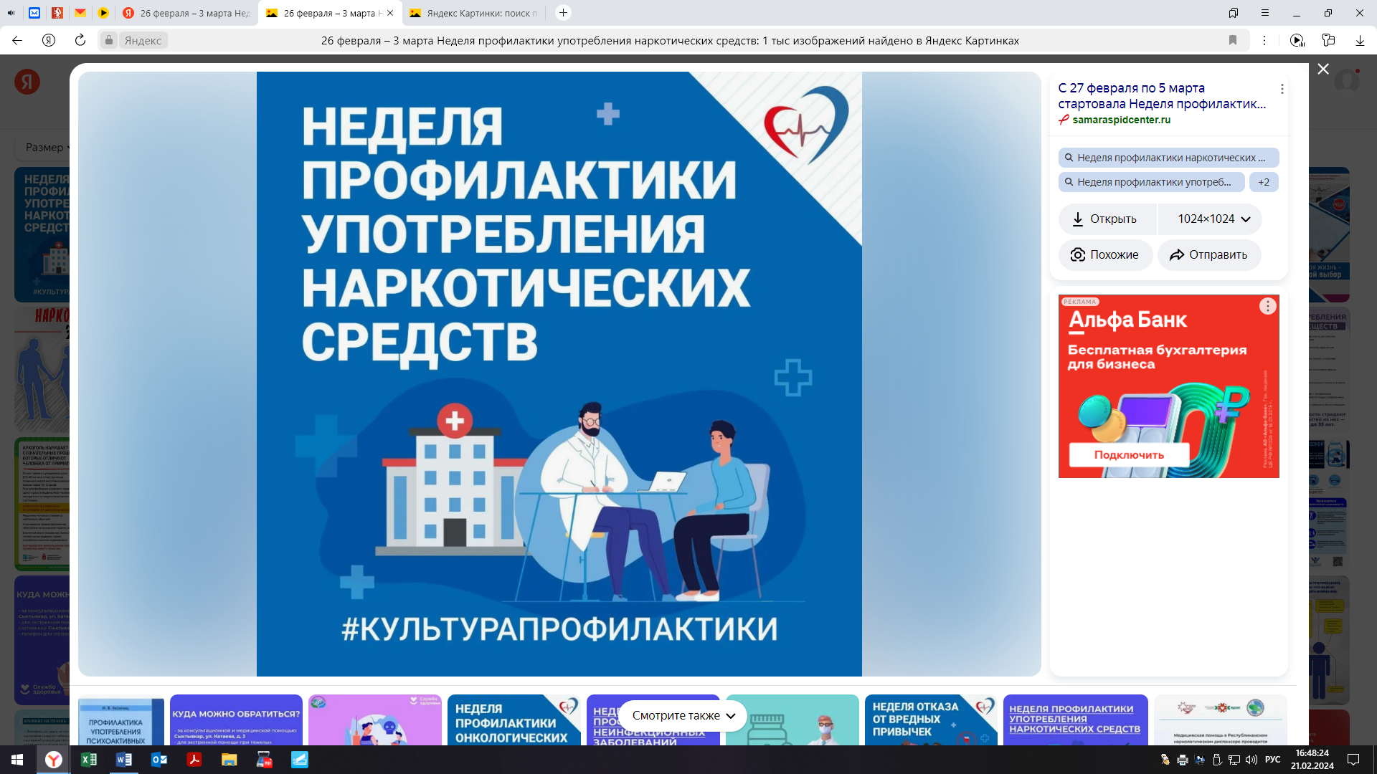

Распространение употребления наркотиков и наркозависимости – одна из самых серьезных проблем современного общества.

Наркотики – это вещества, способные оказывать воздействие на нервную систему и вызывать изменение сознания человека. Все наркотики участвуют в химических процессах, происходящие в головном мозге, изменяют их и приводят к развитию зависимости – необходимости постоянно принимать психоактивное вещество.

*Наркомания – это непреодолимое влечение к психоактивному веществу.*

**Основной признак развития наркомании:** привыкание к наркотику, необходимость увеличивать дозу и частоту приема, появление физической зависимости от наркотика – появление абстинентного синдрома, или «ломки», в отсутствие очередной дозы.

Алкоголь и табак тоже относятся к психоактивным веществам, хоть юридически наркотиками не считаются.

Все психоактивные вещества – яды, из-за гибели клеток мозга у наркомана нарушается мышление, снижается интеллект и память.

Употребление наркотиков вызывает изменения психики, замкнутость, обеднение эмоциональных реакций, расстройства восприятия, двигательные нарушения. Поскольку все яды в организме обезвреживаются печенью, прием наркотиков вызывает гибель ее клеток и развитие цирроза. А из-за постоянной стимуляции систем организма у наркоманов быстро истощается сердечная мышца, и значительно снижается иммунитет. Кроме того, из-за пользования общими шприцами и частого отсутствия половой гигиены наркоманы нередко заражают друг друга гепатитом В и С, сифилисом и ВИЧ-инфекцией.

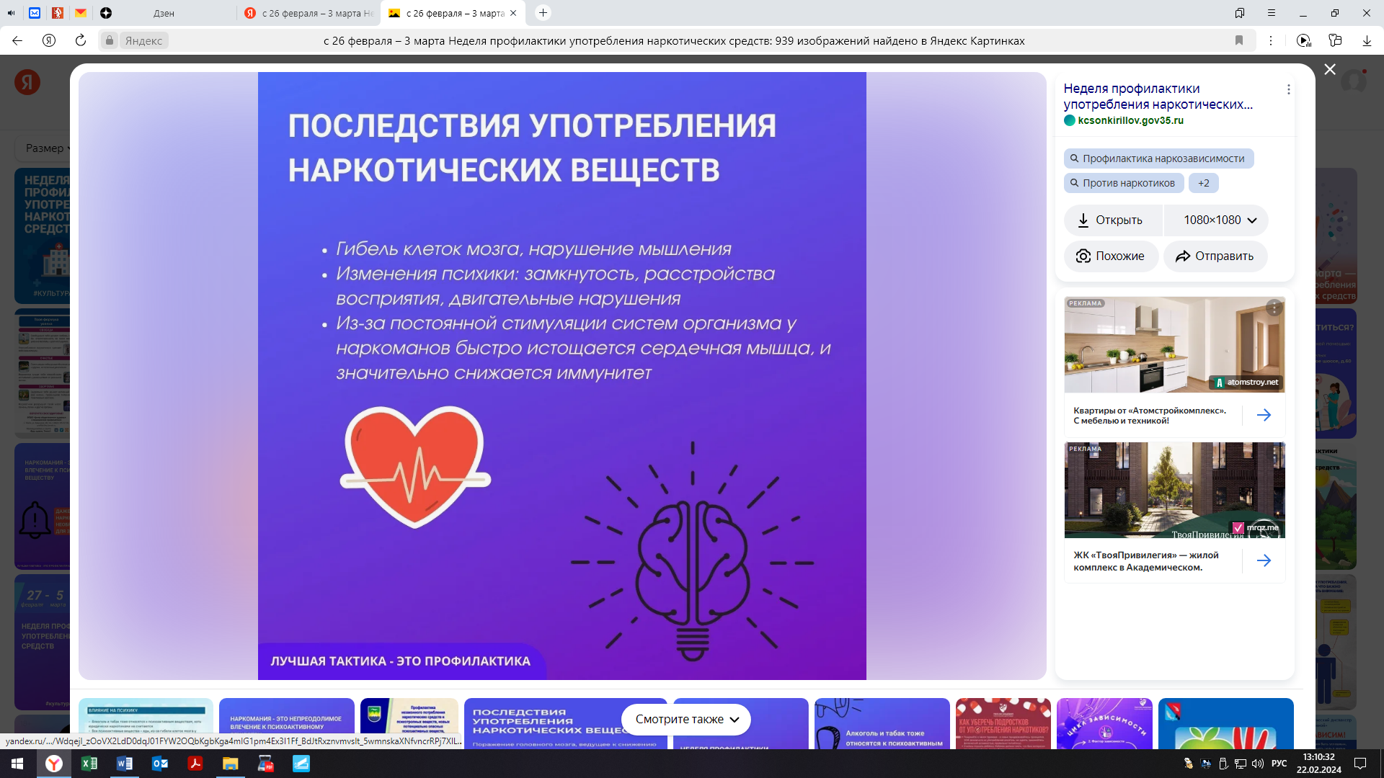

***Будьте здоровы!***